サロン案内

気軽に美容室感覚で通えるエステサロンを宮崎に

「もっと気軽に」「美容室感覚で」をテーマとしたエステサロンを宮崎にという思いをもとに、美容業界20年の母と東京のサロンで腕を磨いた娘がお互いのスキルとキャリアをコラボさせ「カジュアルエステサロン」として2003年にオープン致しました。

サロンドエフは基本的に一回のトリートメントごとに料金をお支払いいただく『ノーチケット制』のエステサロンです。『入会金も一切不要』で、とてもリーズナブルな価格設定をご用意しております。

エステサロンが初めてという方でも安心して気軽にご来店いただけるシステムです。

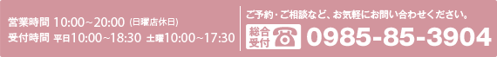

サロンドエフ加納店

暖炉のあるリビングルーム

まるでカフェのような空間で貴方の納得のゆくまでカウンセリングいたします。

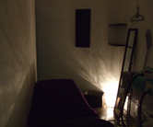

しっとりとしたミュージックと施術に身を任せてゆったりとした癒しの時間をご堪能ください。

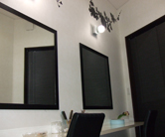

施術前と施術後の変化による「感動」をご提供することが私たちの使命です。

|  |  |
| --- | --- |
| 住所 | 〒889-1605　宮崎県宮崎市清武町大字加納乙358-6 |
| アクセス | 下加納バス停徒歩5分  JR加納駅徒歩7分  ハンズマン加納店第2駐車場に隣接 |
| 駐車場 | あり  ※ハンズマン加納店第2駐車場内のサロンドエフ正面付近に駐車してください。 |

サロンドエフ青葉店

カウンターでのカウンセリング。まるで都会のバーのようとお客様からご好評。

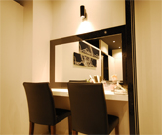

施術後のお化粧直しもごゆっくりどうぞ。

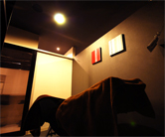

しっかりと仕切られた半個室の施術室で施術を行います。

|  |  |
| --- | --- |
| 住所 | 〒880-0879宮崎県宮崎市宮崎駅東3丁目6-14 |
| アクセス | JR宮崎駅徒歩10分 |
| 駐車場 | あり |